
Информационная справка по проведенным мероприятиям в рамках Года родных языков и народного единства за 2021 года МАДОУ «Детский сад № 397» Приволжского района г. Казани
МАДОУ | Всего мероприятий  (единиц) | Количество участников (чел.) | Доля от общего количества детей (%)
379 | 82 | 406 | 100

ИЮНЬ
№ п\п | Наименование мероприятия | Количество участников (чел.) | Краткая информация о проведенном мероприятии | Фоторепортаж
1 | Мастер-класс «Татарская кухня» | 28 | Цель: познакомить с татарской кухней, с названиями различных блюд национальной кухни Татарстана.  Тәрбияче Лилия Фаразовна «татар кухнясы» дигән мастер-класс күрсәтте, балалар белән кыстыбый, өчпочмак һәм чәкчәк ясадылар. Максаты: татар кухнясы, Татарстан милли ашларының төрле төрләре белән таныштыру. | 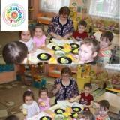
2 | Удмуртская народная игра «Водяная» | 54 | Цель: познакомить детей с удмуртской народной подвижной игрой. Развивать смелость, ловкость, интерес.  Удмуртиянең " Су Анасы «халык уены максаты: балаларны удмурт халык уены белән таныштыру. Кыюлыкны, җитезлекне, кызыксынуны үстерергә. | 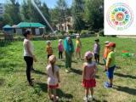
3 | Мастер-класс "Украшаем тюбетейку татарскими народными орнаментами" | 32 | Учитель-логопед Ахунзянова Гулина Ниязовна провела мастер -класс с детьми "Украшаем тюбетейку татарскими народными орнаментами". Цель: познакомить воспитанников с татарским национальным костюмом, с разновидностями татарского орнамента и его особенностями; самостоятельно располагать и наклеивать элементы орнамента.  Түбәтәйне татар халык орнаментлары белән бизибез. Максаты: укучыларны татар милли киемнәре, татар орнаменты төрләре һәм аның үзенчәлекләре белән таныштыру; орнамент элементларын мөстәкыйль урнаштыру һәм ябыштыру. | 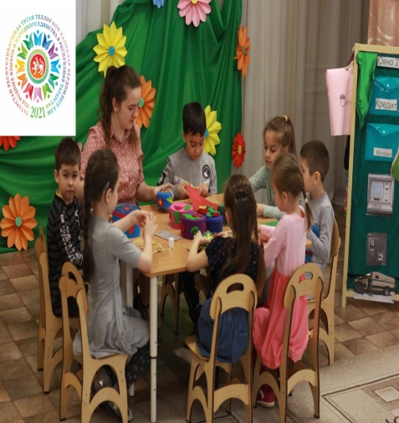
4 | Русская народная игра «Платочек» | 72 | Цель игры: развить у детей интерес к русским народным подвижным играм. Развивать внимание, сплоченность группы.  «Яулыкчыклар» - рус халык уены, уенның Максаты-балаларда рус халык хәрәкәтле уеннарына карата кызыксыну уяту. 1 Яңа материал-ны үзләштерү Дәреслек, сүзлек белән эш итә белү. | 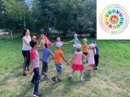
5 | Мини-музей | 98 | В мини – музее мы знакомим детей с народными праздниками. Для этого мы знакомим детей с народными куклами в народных костюмах, где есть отражение особенностей народных праздников.  Мини-музейда без балаларны халык бәйрәмнәре белән таныштырабыз. Моның өчен без балаларны халык костюмнарындагы халык курчаклары белән таныштырабыз, анда халык бәйрәмнәренең үзенчәлекләре чагылыш таба. | 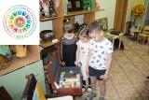
6 | "Ага-пайрем» - Праздник пашни у марийцев | 64 | Это праздник завершения полевых работ, большой аграрный языческий праздник с жертвоприношениями.  Самым массовым, наиболее значимым был весенний праздник агавайрем, или агапайрем. Дети старших и подготовительных групп познакомились с национальным праздником марийцев "Ага-пайрем"  Бу-кыр эшләрентәмамлау, корбан чалу белән зур аграр тел бәйрәме. Иң массакүләм, иң мөһиме язгы бәйрәм-агавайрем, яки агапайрем булды. Өлкән һәм мәктәпкә әзерлек төркемнәренең балалары мариларның милли бәйрәме "Ага-пайрем"белән таныштылар |   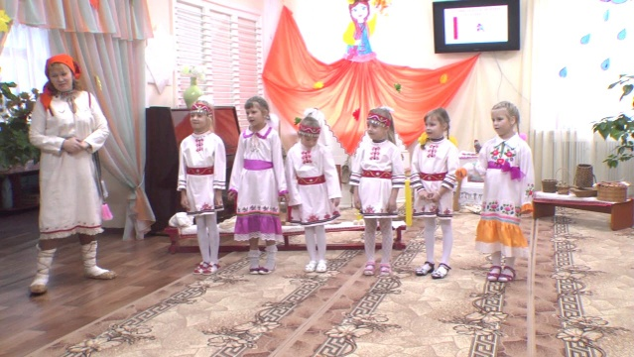
7 | "Уяв"- национальный летний праздник чувашей. | 26 | Уяв — весенне-летний период молодежных игрищ и хороводов чувашей. Слово уяв буквально означает «соблюдение» (от уя «блюсти»). Первоначально это слово означало просто соблюдение традиционной жизни, а позднее так стали называть любой праздник, любое торжество. Дети старших и подготовительных групп познакомились с национальным праздником чувашей "Уявом".  Уяв-язгы -җәйге яшьләр уеннары һәм чуаш әйлән-бәйләннәре чоры. Уяв сүзе «үтәү» дигәнне аңлата. Башта бу сүз традицион тормышны саклап калу дигән сүз иде, ә соңрак теләсә кайсы бәйрәмне, теләсә кайсы тантананы шулай атый башладылар. Өлкән һәм мәктәпкә әзерлек төркеме балалары чувашларның милли бәйрәме "Уяв"белән таныштылар. |   